Поштовани ученици, домаћи задатак број 7 из биологије је:

Прочитајте из уџбеника лекцију: „Процес репродукције“ (стране 158-159) и одговорите на следећа питања:
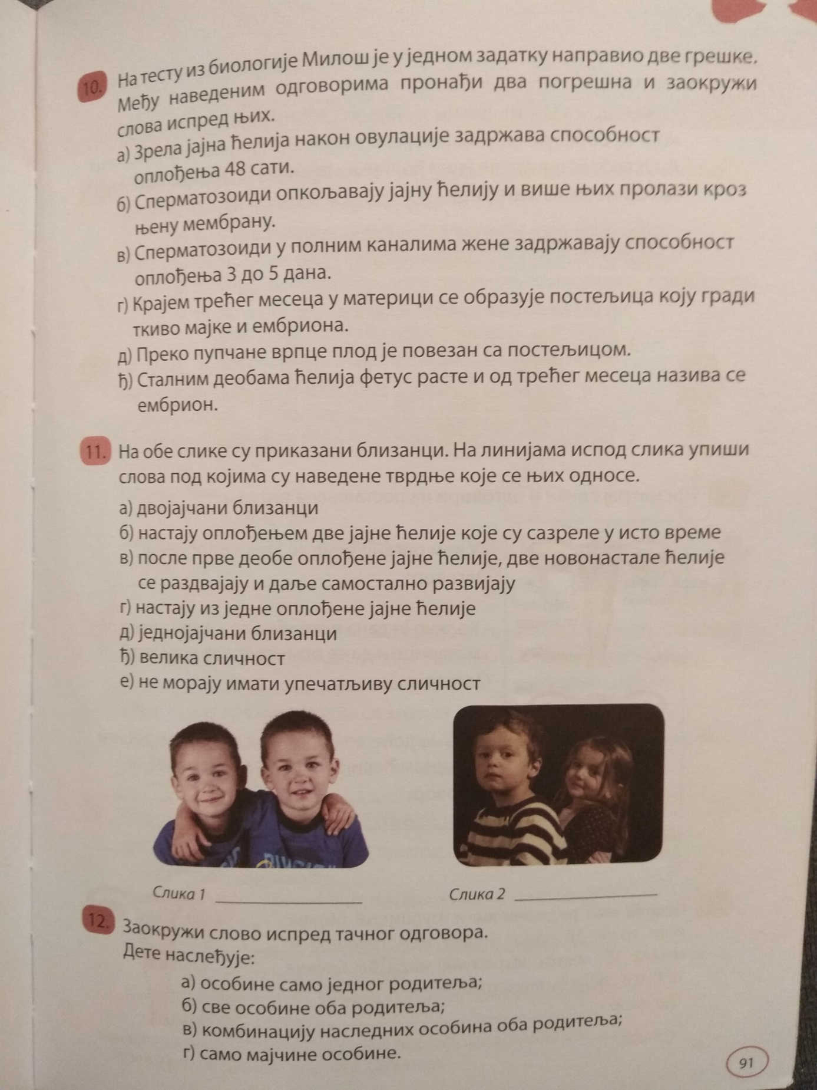

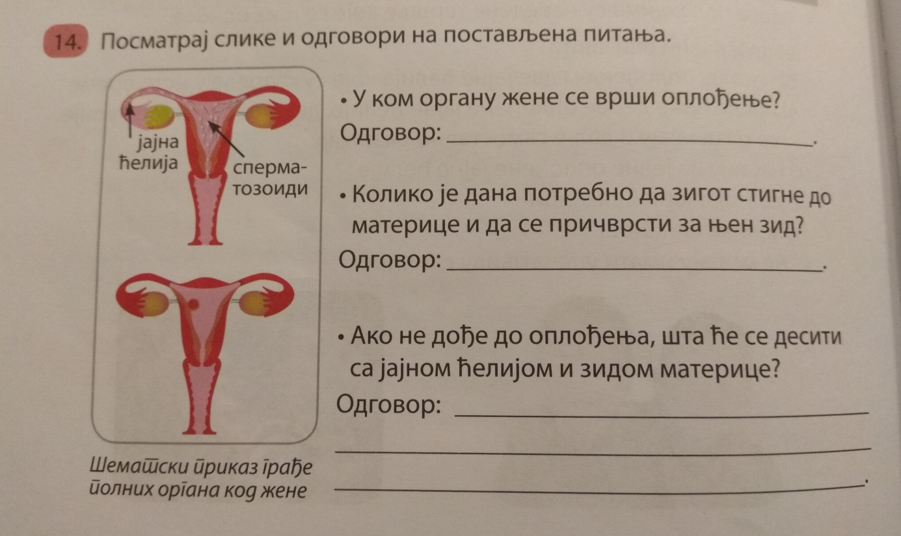

Молимо вас да детаљно прочитате питања и одговорите на постављене захтеве онако како се тражи у задацима!
Не морате преписивати питања, само број питања и одговор напишите у својој свесци (обавезно хемијском оловком ради боље видљивости и обавезно напишите: име, презиме, разред и одељење), усликајте и пошаљите наставнику на меил.
Рок за слање домаћег задатка је среда, 06.05.2020.
Задаци који буду послати након овог рока неће бити признати.
Водите рачуна!
Време слања је од 08 до 20 сати - и наставник има право на одмор.

